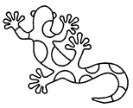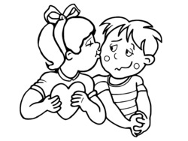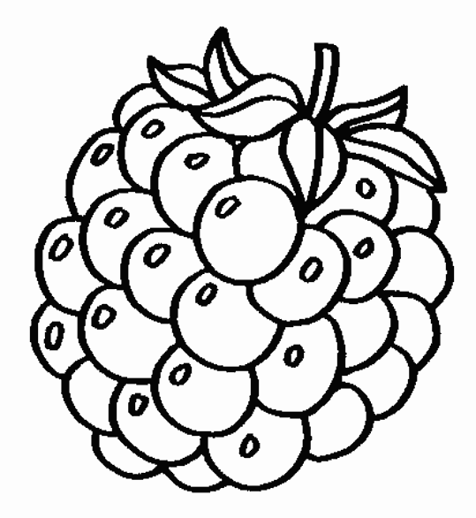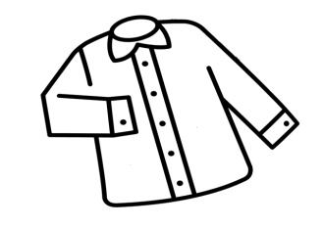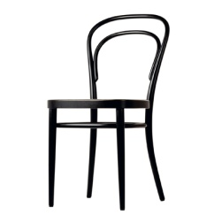

Des mots pour écrire le son [ z ]

zéro

zéro

un bisou

un bisou

un lézard

un lézard

une azalée

un azalée

une chaise

une chaise

une chemise

une chemise

je vois **z, z**

je vois **s, s**

une framboise

une framboise

treize

treize

0

13

Des mots pour écrire le son [ z ]

zéro

zéro

un bisou

un bisou

un lézard

un lézard

une azalée

un azalée

une chaise

une chaise

une chemise

une chemise

je vois **z, z**

je vois **s, s**

une framboise

une framboise

treize

treize

0

13